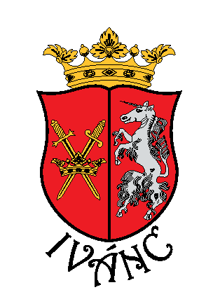
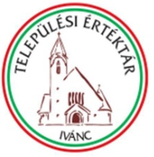
KULTÚR-TOTÓ
A Magyar kultúra napjára
IVÁNC 2026.
1 2 x

1. Milyen jelentős esemény előtt tiszteleg az idei évben a magyarság?

1 –1026 -1000 éve volt az első magyar lóverseny
2 –1526- 500 éve volt a Mohácsi csata
x –1926- 100 éve született Latabár Kálmán

2. Melyik évben nyert Magyar Derbit egy Iváncról származó ló?

1 - 1850
2 -1900
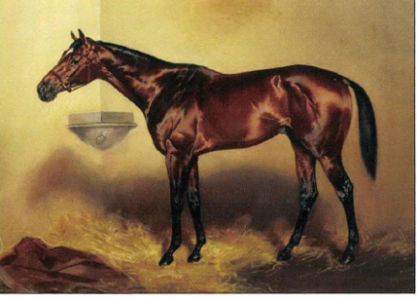
x - 1926

3. Hogy hívták a lovat?

1 - Napfutó
2 - Naphozó
x -Naplopó

4. Ki volt a győztes ló zsokéja?

1 –Horthy Miklós
2 –Grassalkovich Károly
x –Gutai János

5. Melyik országos szövetség elnöki székében nem ült Sigray Antal?

1 –Magyar Atlétikai Club elnöke
2 – Magyar Ökölvívó Szövetség elnöke
x –Magyar Őshonos Lovarda elnöke

6. Ki volt a zászlóanya 1936-ban Iváncon az

Ivánci Önkéntes Tűzoltó egyesület zászlószentelésén?

1 –Etelka Főhercegnő, IV Károly király lánya
2 –Honthy Hanna
x–Sigray Margit

7. Mi a közös az elnevezésekben? : Hókifli – Justice for Hungary - Maláka

1 –Mindhárom név országos első torta
2 –Sigray Antal Iváncon nevelt lovai
x –Sigray kastély konyhájáról származó receptek nevei

1 2 x

8. 1939-ben Iváncon új épületet szentelt fel

Grősz József szombathelyi megyéspüspök. Melyiket?

1 –A postát
2 –A kultúrházat
x –Az iskolát

9. Melyik évben szerezte meg 2. Aranykoszorús elismerését

az ivánci Petőfi Sándor ifjúsági Klub?
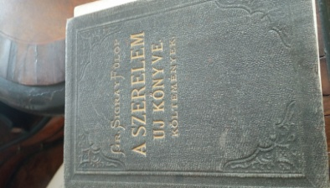
1 -1958
2 - 1931
x -1973

10. Gróf Sigray Fülöp 150 ével ezelőtt írt verseskötetében

kinek írta szerelmes verseit?

1 -Elhunyt első felesége emlékére, ill. második felesége tiszteletére
2 –Gróf Sigray Margitnak
x – Gróf Sigray Klárának

11. Ki végezte el a kezdőrúgást 2025-ben a

Magyar Színészválogatott – Ivánc mérkőzésen?

1 -Xantus Barbara
2 - Besenczi Árpád
x –Bársony Bálint

12. Kinek az emlékkoncertje volt 2025-ben az ivánci falunapon?

1 -Vida Ferenc
2 - Balázs Ferenc
x –Szigeti Ferenc

13. Hol van a gyűjtőhelye az értéktárakban rögzítettelemeknek?

1 - NEKTÁR
2 - KAPTÁR
x - KÖNYVTÁR
13+1 Melyik madár az év madara 2026-ban?

1 - Fenyőrigó
2 – Fekete rigó
x –Énekes rigó

